Образование детей с ОВЗ
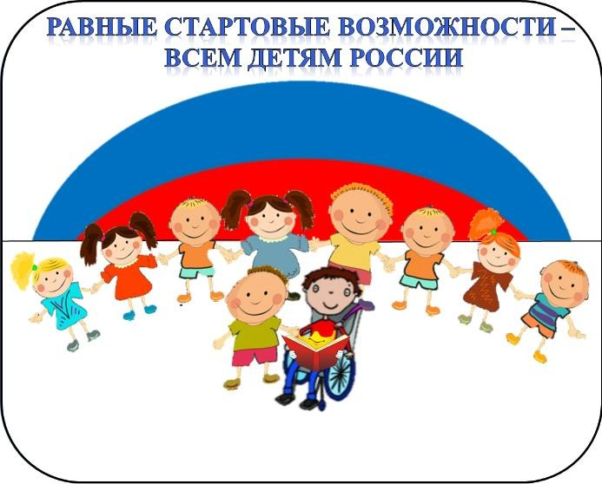

В МБДОУ № 111 для детей с проблемами развития в штатном расписании предусмотрены должности, педагога-психолога, музыкального руководителя и инструктора по физической культуре. На основании договора с детской поликлиникой № 17 пребывание в МБДОУ сопровождается медицинским персоналом – врачом-педиатром и медсестрой.

Дети с ограниченными возможностями здоровья (ОВЗ) — это дети, состояние здоровья которых препятствует освоению образовательных программ вне специальных условий обучения и воспитания.
Группа дошкольников с ОВЗ чрезвычайно неоднородна.
Это определяется, прежде всего, тем, что в нее входят дети с разными нарушениями развития: нарушениями слуха, зрения, речи, опорно-двигательного аппарата, интеллекта, с выраженными расстройствами эмоционально-волевой сферы, с задержкой и комплексными нарушениями развития.
Получение детьми с ограниченными возможностями здоровья и детьми- инвалидами образования является одним из основных и неотъемлемых условий их успешной социализации, обеспечения их полноценного участия в жизни общества, эффективной самореализации в различных видах профессиональной и социальной деятельности. В связи с этим обеспечение реализации права детей с ограниченными возможностями здоровья на образование рассматривается как одна из важнейших задач государственной политики в области образования и социально-экономического развития Российской Федерации.

Задача педагогов, воспитателей и родителей помочь детям с ограниченными возможностями здоровья понять, что они не одиноки и могут наравне со всеми детьми расти, развиваться и добиваться новых достижений, не отставая от своих сверстников. Необходимо общаться с детьми, учить ребенка думать, размышлять, сопереживать.
Если в дошкольное образовательное учреждение поступают дети с ОВЗ, обследованием занимаются специалисты (педагог-психолог, учитель-логопед), городская ПМПК дает рекомендации для зачисления ребёнка в логопедическую группу, а воспитатель знакомится с полученными ими данными.
План изучения ребенка включает такие мероприятия, как: беседа с родителями;
изучение медицинской карты ребенка; обследование физического развития;
обследование психического развития: характеристика детских видов деятельности и познавательных психических процессов, речи.
Далее под руководством психолога в дошкольном учреждении разрабатываются индивидуальные карты развития определенного содержания.
Модель профессиональной взаимосвязи всех специалистов МБДОУ (педагога-психолога, учителя-логопеда, воспитателя, музыкального руководителя, инструктора по физической культуре) в работе с ребенком с особыми образовательными потребностями следующая:
Педагог-психолог:
- организует взаимодействие педагогов;
- разрабатывает коррекционные программы индивидуального развития ребенка;
- проводит психопрофилактическую и психодиагностическую работу с детьми;
- организует специальную коррекционную работу с детьми, входящими в группу риска;
- повышает уровень психологической компетентности педагогов детского сада;
- проводит консультативную работу с родителями.

Учитель-логопед:
- диагностирует уровень импрессивной и экспрессивной речи;
- составляет индивидуальные планы развития;
- проводит индивидуальные занятия (постановка правильного речевого дыхания, коррекция звуков, их автоматизация, дифференциация и введение в самостоятельную речь), подгрупповые занятия (формирование фонематических процессов);
- консультирует педагогических работников и родителей о применении логопедических методов и технологий коррекционно-развивающей работы;

Музыкальный руководитель:
- Осуществляет музыкальное и эстетическое воспитание детей;
- Учитывает психологическое, речевое и физическое развитие детей при подбор материала для занятий;
- Использует на занятиях элементы музыкотерапии и др.

Инструктор по физической культуре:
- Осуществляет укрепление здоровья детей;
- Совершенствует психомоторные способности дошкольников.

Воспитатель:
- проводит занятия по продуктивным видам деятельности (рисование, лепка, конструирование) по подгруппам и индивидуально. Организует совместную и самостоятельную деятельность детей;
- воспитывает культурно-гигиенические навыки, развивает тонкую и общую моторику;
- организует индивидуальную работу с детьми по заданиям и с учетом рекомендаций специалистов (педагога-психолога, учителя-логопеда);
- применяет здоровьесберегающих технологии, создает благоприятный микроклимат в группе;
- консультирует родителей о формировании культурно-гигиенических навыков, об индивидуальных особенностях ребенка, об уровне развития мелкой моторики.

Медицинский персонал:
- проводит лечебно-профилактические и оздоровительные мероприятия;
- осуществляет контроль за состоянием здоровья детей посредством регулярных осмотров, за соблюдением требований санитарно-эпидемиологических норм.

Только при совместной и непрерывной работе педагогов и семьи будет положительный результат.

При наличии детей с ОВЗ в МБДОУ № 111 реализуется

АДАПТИРОВАННАЯ ОСНОВНАЯ ОБРАЗОВАТЕЛЬНАЯ ПРОГРАММА

